개발 예정 보고서
COUSRE | 2019 응용프로그램 개발 및 빅데이터 전문가 양성 과정
SUBJECT | 스포츠 매칭 시스템
TITLE | Sports-Matching
P.M. | 김 준 | Team Members | 박상철, 이나기
Principal Engr. | 김영규 | Duration | 19.11.12. – 19.12.23.
아래 사항과 같이 최종 프로젝트 개발 예정 보고서를 제출합니다.

P.M. – 김 준 (인)
2019년 11월 12일

- 프로젝트 개요
  - 개발 동기 및 필요성
- 목표 : 축구 매칭 시스템
- 기대 효과
  - 기존의 구장마다 회원가입을 해야 하는 불편함을 해소 (통합서비스)
  - 예약 가능한 구장, 날짜, 시간 정보를 한눈에 보고 편리한 예약
  - 구장의 예약 정보를 확인하여 효율적인 구장일정 운영
  - 팀 별 매너 점수제도로 공정한 경기 진행
  - 동호회 페이지를 제공을 통해 활발한 커뮤니티 운영제공(갤러리, 게시판 등)
2. 프로젝트 수행
  - 팀 구성 및 역할 분담
- 김영규(WBS, FBS 일정관리) : 매칭&예약(채팅 api, 지도 api)
- 김준(운영자, 일일보고서 취합) : 구장관리
- 이나기() : 게시판
- 박상철(github 관리) : 회원관리 (로그인api)
  - 일정 (전체, 주간, 일간 등)
- 2019.11.11 – 2019.12.18 33일(토요일 포함, 일요일 제외)
- 일간 : 13 : 00 ~ 18 : 00
- 주간 : 평일 + 9 : 00 ~ 18 : 00 토요일
- 시스템 설계(개발된 시스템에 대한 설계 내용을 간략히 표현)
  - 시스템 구성도
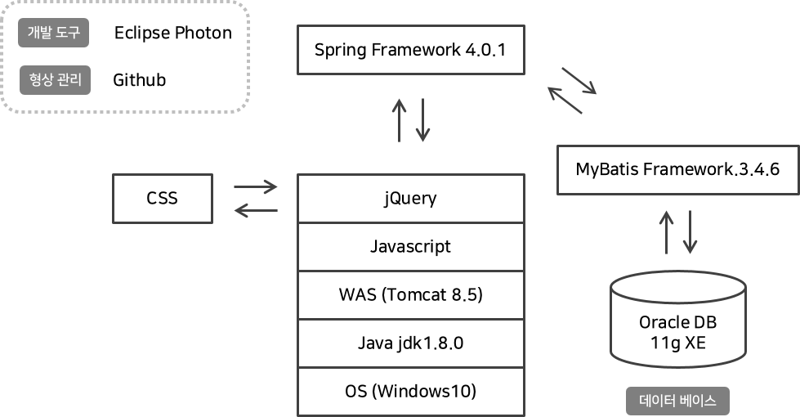

  - 데이터베이스 구조도(데이터베이스, 테이블, 테이블 구조 등)
- User
    - 사용자 테이블 : 이메일(PK), 비밀번호, 닉네임, 사용자등급, 삭제여부, 이메일 인증여부, 이메일 인증키, 스케치북 작성권한
- 스케치북
    - 스케치북 테이블 : 스케치북 번호(PK), 이메일(FK), 스케치북 제목, 스케치북 테마, 스케치북 공유 여부, 스케치북 내용, 스케치북 차단 여부, 스케치북 커버 이미지
    - 스크랩 및 좋아요 테이블 : 좋아요 및 스크랩 번호(PK), 이메일(FK), 스케치북 아이디(FK), 스크랩 여부, 좋아요 여부
- 캔버스
    - 캔버스 테이블 : 캔버스 번호(PK), 스케치북 번호(FK), 캔버스 제목, 템플릿 타입, 페이지 번호
- 일정 캔버스
    - 일정 테이블 : 일정 번호(PK), 캔버스 번호(FK), 일정 제목, 일정 내용, 일정 시작 시간, 일정 종료시간, 위도, 경도, 일정 주소
    - 맵정보 테이블 : 맵번호(FK), 위도, 경도, 속성, 제목, 내용
- 자유 캔버스
    - 텍스트 테이블 : 텍스트 번호(PK), 캔버스 번호(FK), 텍스트 내용, 텍스트 순서, 이미지 경로
- 채팅
    - 채팅 사용자 테이블 : 채팅 사용자 번호(PK)
    - 채팅방 테이블 : 채팅방 번호(PK), 발신자, 수신자, 발신자 나가기 상태, 수신자 나가기 상태
    - 채팅방 이미지 테이블 : 이미지 번호(PK), 채팅방 번호(FK), 원본 파일 경로, 서버 파일 경로
  - 화면 설계
- 부트스트랩을 활용하여 전체 레이아웃을 통일하고 담당자별로 컨텐츠를 구성함
- 시스템 구현(실제 구현과 관련된 내용 구성)
  - 구현 언어
- Java, JavaScript, HTML, XML, JSP/Servlet, CSS3, SQL
  - 사용 기술
- MyBatis(iBatis), AJAX, JSON, Spring Framework 4.0.1, JQuery, Batch
  - 사용 도구
- 소프트웨어 개발 도구 : Eclipse
- 미들웨어: Oracle Express Edition 11g
- WAS : Eclipse, ObjectAID,
- 배포 도구 : Maven
- 형상관리 도구 : github
- 문서 작성 도구 : PowerPoint, Excel, Word
- 클라이언트 도구 : Subclipse, tern
- 데이터베이스 도구 : Dbeaver
  - 사용 API
- 다음 지도 API, 네이버 로그인, 구글 로그인, jqGrid,
  - 사용 주요 라이브러리
- 화면단 라이브러리 : booklet, jquery, bootstrap, jstl
- 서버단 라이브러리 : apache poi, Jackson, commons(파일업로드), javamail, websocket
- 결론(기대사항)
- 번거로웠던 여행 일정 작성을 직관적인 단계에 따라 작성한다.
- 제주도 여행 일정 공유를 통해 다양한 정보를 얻는다.
- 여행 일정 뿐만 아니라 여행 기록을 동시에 남긴다.
- 접속한 사용자간 채팅을 통해 실시간으로 정보를 공유할 수 있다.

